TRƯỜNG ĐẠI HỌC KỸ THUẬT CÔNG NGHIỆP
KHOA ĐIỆN TỬ
BỘ MÔN : CÔNG NGHỆ THÔNG TIN

BÀI TẬP LỚN
KỸ THUẬT LẬP TRÌNH NÂNG CAO

ĐỀ TÀI: XÂY DỰNG PHẦN MỀM QUẢN LÝ ĐIỂM SINH VIÊN SỬ DỤNG DANH SÁCH VÀ MẢNG

THÁI NGUYÊN – 2026

GUYÊN - 2024
NGUYÊN - 2024

TRƯỜNG ĐẠI HỌC KỸ THUẬT CÔNG NGHIỆP
KHOA ĐIỆN TỬ
BỘ MÔN : CÔNG NGHỆ THÔNG TIN


BÀI TẬP LỚN
MÔN HỌC
KỸ THUẬT LẬP TRÌNH NÂNG CAO
ĐỀ TÀI: XÂY DỰNG PHẦN MỀM QUẢN LÝ ĐIỂM SINH VIÊN SỬ DỤNG DANH SÁCH VÀ MẢNG
GIÁO VIÊN HƯỚNG DẪN | : | TS.NGHIÊM VĂN TÍNH
HỌ VÀ TÊN SINH VIÊN | : | 1. NGUYỄN THỊ LINH  2. NGUYỄN VĂN HOAN
LỚP | : | K58KTP.K01
THÁI NGUYÊN – 2026

GUYÊN - 2024
NGUYÊN - 2024

TRƯỜNG ĐH KỸ THUẬT CÔNG NGHIỆP KHOA ĐIỆN TỬ  BỘ MÔN CÔNG NGHỆ THÔNG TIN | CỘNG HÒA XÃ HỘI CHỦ NGHĨA VIỆT NAM Độc lập - Tự do - Hạnh phúc  ----o0o----

Thái nguyên, ngày tháng năm 2026

PHIẾU GIAO ĐỒ ÁN MÔN HỌC
KỸ THUẬT LẬP TRÌNH NÂNG CAO
Họ tên sinh viên: 1. Nguyễn Văn Hoan MSSV: K225480106023
2. Nguyễn Thị Linh MSSV: K225480106040
Ngành: Kỹ thuật máy tính Lớp học phần: K58KTP.K01
Giáo viên hướng dẫn: TS.Nghiêm Văn Tính
Hệ đào tạo: Đại học chính quy
Ngày giao đề: 24/12/2025 Ngày hoàn thành: 01/03/2026
1.Tên đề tài: Xây dựng phần mềm quản lý điểm sinh viên sử dụng danh sách và mảng
2.Nội dung thực hiện
- Giới thiệu tổng quan về đề tài
- Cơ sở lý thuyết
- Xây dựng chương trình
- Kết quả thực nghiệm và đánh giá
3.Các sản phẩm, kết quả:
- Báo cáo
- Phần mềm demo
TRƯỞNG BỘ MÔN GIÁO VIÊN HƯỚNG DẪN
( Kỹ và ghi rõ họ tên) (Ký và ghi rõ họ tên)

NHẬN XÉT CỦA GIÁO VIÊN HƯỚNG DẪN
........................................................................................................................................................................................................................................................................................................................................................................................................................................................................................................................................................................................................................................................................................................................................................................................................................................................................................................................................................................................................................................................................................................................................................................................................................................................................................................................................................................................................................................................................................................................................................................................................................................................................................................
Thái Nguyên, ngày….tháng…..năm 2026
GIÁO VIÊN HƯỚNG DẪN
(Ký ghi rõ họ tên)

NHẬN XÉT CỦA GIÁO VIÊN CHẤM ........................................................................................................................................................................................................................................................................................................................................................................................................................................................................................................................................................................................................................................................................................................................................................................................................................................................................................................................................................................................................................................................................................................................................................................................................................................................................................................................................................................................................................................................................................................................................................................................................................................................................................................
Thái Nguyên, ngày….tháng…..năm 2026
GIÁO VIÊN CHẤM
(Ký ghi rõ họ tên)

LỜI CAM ĐOAN
Chúng em xin cam đoan rằng tiểu luận với đề tài “Xây dựng phần mềm quản lý điểm sinh viên sử dụng danh sách và mảng” là công trình nghiên cứu hoàn toàn do chúng em thực hiện.
Mọi số liệu, thông tin và kết quả trình bày trong luận văn đều chính xác, trung thực và chưa từng được công bố hoặc sử dụng trong bất kỳ công trình nghiên cứu nào khác.
Chúng em chịu hoàn toàn trách nhiệm trước nhà trường và pháp luật về những nội dung đã trình bày.

MỤC LỤC
LỜI CAM ĐOAN 4
MỤC LỤC 5
DANH MỤC HÌNH ẢNH 7
LỜI NÓI ĐẦU 8
CHƯƠNG 1. GIỚI THIỆU CHUNG 9
1.1. Tổng quan về đề tài 9
1.2. Lý do chọn đề tài 9
1.3. Mục tiêu nghiên cứu 10
1.4. Đối tượng và phạm vi nghiên cứu 11
1.4.1. Đối tượng nghiên cứu 11
1.4.2. Phạm vi nghiên cứu 11
1.5. Phân tích bài toán 11
1.5.1. Các thông tin cần quản lý 11
1.5.2. Các chức năng của hệ thống 12
CHƯƠNG 2.CƠ SỞ LÝ THUYẾT 13
2.1. Giới thiệu chung 13
2.2. Cấu trúc dữ liệu mảng (Array) 13
2.3. Cấu trúc dữ liệu danh sách (List) 13
2.4. Kiểu dữ liệu và tổ chức thông tin sinh viên 14
2.5. Ngôn ngữ lập trình Python 14
2.6. Thuật toán sử dụng trong chương trình 15
2.7. Đánh giá độ phức tạp thuật toán 15
CHƯƠNG 3.XÂY DỰNG CHƯƠNG TRÌNH 16
3.1. Kiến trúc tổng thể của hệ thống 16
3.2. Thiết kế giao diện chương trình 17
3.2.1. Giao diện đăng nhập 17
3.2.2. Giao diện quản lý điểm sinh viên 18
3.3. Thiết kế cấu trúc dữ liệu 18
3.4. Thuật toán xử lý dữ liệu 19
3.5. Thuật toán tính điểm 20
CHƯƠNG 4. KẾT QUẢ THỰC NGHIỆM VÀ ĐÁNH GIÁ 22
4.1. Môi trường thực nghiệm 22
4.2. Kết quả thực nghiệm 22
4.3. Minh họa giao diện chương trình 23
4.3.1. Giao diện đăng nhập hệ thống 23
4.3.2. Giao diện quản lý điểm sinh viên 24
4.3.3. Giao diện biểu đồ thống kê kết quả học tập 24
4.4. Đánh giá kết quả đạt được 25
4.5. Hạn chế của hệ thống 26
4.6. Hướng phát triển trong tương lai 26
KẾT LUẬN 28
TÀI LIỆU THAM KHẢO 29

DANH MỤC HÌNH ẢNH
Hình 3.1.Sơ đồ hệ thống 18
Hình 3.2.Sơ đồ hoạt động của hệ thống 21
Hình 3.3.Sơ đồ thuật toán tính điểm 22
Hình 4.1. Giao diện đăng nhập hệ thống 24
Hình 4.2. Giao diện quản lý điểm sinh viên 25
Hình 4.3. Biểu đồ thống kê điểm chữ của sinh viên 26

LỜI NÓI ĐẦU
Trong thời đại công nghệ thông tin phát triển mạnh mẽ như hiện nay, việc ứng dụng tin học vào công tác quản lý trong lĩnh vực giáo dục đã trở thành xu hướng tất yếu. Đặc biệt, công tác quản lý điểm sinh viên đóng vai trò quan trọng trong việc theo dõi, đánh giá kết quả học tập và hỗ trợ quá trình đào tạo một cách chính xác, hiệu quả. Việc xây dựng các phần mềm quản lý đơn giản, phù hợp với nhu cầu thực tế sẽ góp phần giảm thiểu sai sót và nâng cao hiệu quả quản lý.
Xuất phát từ yêu cầu đó, đề tài “Xây dựng phần mềm quản lý điểm sinh viên sử dụng danh sách và mảng” được lựa chọn nhằm vận dụng các kiến thức đã học về lập trình và cấu trúc dữ liệu vào giải quyết một bài toán thực tiễn. Thông qua đề tài, người thực hiện có cơ hội tìm hiểu và áp dụng các cấu trúc dữ liệu cơ bản như mảng và danh sách để lưu trữ, xử lý thông tin sinh viên, đồng thời xây dựng một chương trình quản lý điểm với các chức năng cần thiết và giao diện thân thiện với người dùng.
Nội dung của đề tài tập trung vào việc phân tích bài toán quản lý điểm sinh viên, thiết kế thuật toán phù hợp, đánh giá độ phức tạp của các thao tác xử lý dữ liệu và xây dựng chương trình hoàn chỉnh bằng ngôn ngữ Python. Kết quả của đề tài không chỉ giúp củng cố kiến thức lý thuyết đã học mà còn rèn luyện kỹ năng lập trình, tư duy logic và khả năng giải quyết vấn đề.
Trong suốt quá trình thực hiện bài tập lớn, nhóm em đã nhận được sự hướng dẫn tận tình của thầy Nghiêm Văn Tính, cùng sự hỗ trợ, góp ý quý báu từ các thầy và bạn bè trong lớp K58KTP. Nhóm xin gửi lời cảm ơn chân thành đến thầy và tất cả mọi người đã tạo điều kiện thuận lợi để nhóm có thể hoàn thành tốt đề tài này.

CHƯƠNG 1. GIỚI THIỆU CHUNG

1.1. Tổng quan về đề tài
Trong những năm gần đây, cùng với sự phát triển mạnh mẽ của công nghệ thông tin, việc ứng dụng phần mềm vào công tác quản lý đã trở thành xu hướng tất yếu trong nhiều lĩnh vực, đặc biệt là trong lĩnh vực giáo dục và đào tạo. Các hoạt động như quản lý sinh viên, quản lý điểm số và theo dõi kết quả học tập đóng vai trò quan trọng trong việc đánh giá chất lượng đào tạo cũng như năng lực học tập của sinh viên.
Trong thực tế, công tác quản lý điểm sinh viên tại một số cơ sở đào tạo vẫn còn được thực hiện bằng các phương pháp thủ công như ghi chép sổ sách hoặc sử dụng các bảng tính đơn giản. Những phương pháp này tuy dễ triển khai nhưng tồn tại nhiều hạn chế như dễ xảy ra sai sót trong quá trình nhập liệu, khó khăn khi tìm kiếm thông tin, mất nhiều thời gian trong việc tổng hợp và thống kê kết quả học tập của sinh viên.
Xuất phát từ yêu cầu thực tiễn đó, việc xây dựng một phần mềm hỗ trợ quản lý điểm sinh viên là hết sức cần thiết. Phần mềm không chỉ giúp lưu trữ thông tin sinh viên một cách có hệ thống mà còn hỗ trợ tính toán điểm số chính xác, nhanh chóng và thuận tiện trong việc tra cứu, thống kê dữ liệu.
Vì vậy, đề tài “Xây dựng phần mềm quản lý điểm sinh viên sử dụng danh sách và mảng” được lựa chọn nhằm áp dụng các kiến thức cơ bản về lập trình Python và cấu trúc dữ liệu để giải quyết một bài toán cụ thể trong thực tế. Đề tài tập trung vào việc sử dụng mảng và danh sách để lưu trữ và xử lý thông tin sinh viên, không sử dụng hệ quản trị cơ sở dữ liệu, phù hợp với trình độ và yêu cầu của sinh viên trong quá trình học tập.

1.2. Lý do chọn đề tài
Việc lựa chọn đề tài này xuất phát từ một số lý do sau:
Thứ nhất, bài toán quản lý điểm sinh viên là một bài toán phổ biến, có tính thực tiễn cao và gắn liền với môi trường học tập của sinh viên. Việc xây dựng phần mềm quản lý điểm giúp người học hiểu rõ hơn cách áp dụng kiến thức lập trình vào các vấn đề thực tế.
Thứ hai, đề tài cho phép áp dụng và củng cố các kiến thức cơ bản về cấu trúc dữ liệu, đặc biệt là mảng và danh sách – những cấu trúc dữ liệu quan trọng và thường xuyên được sử dụng trong lập trình. Thông qua việc xử lý dữ liệu sinh viên, người học có thể hiểu rõ hơn về cách lưu trữ, truy xuất và thao tác dữ liệu.
Thứ ba, ngôn ngữ Python được lựa chọn để xây dựng chương trình do có cú pháp đơn giản, dễ tiếp cận, phù hợp với sinh viên mới học lập trình. Việc kết hợp Python với thư viện Tkinter giúp xây dựng giao diện đồ họa, tạo điều kiện cho sinh viên làm quen với lập trình ứng dụng có giao diện.

1.3. Mục tiêu nghiên cứu
Mục tiêu chính của đề tài là xây dựng một phần mềm quản lý điểm sinh viên đơn giản nhưng đáp ứng được các yêu cầu cơ bản trong công tác quản lý đào tạo.
Cụ thể, đề tài hướng đến các mục tiêu sau:
- Nghiên cứu và vận dụng các kiến thức về mảng và danh sách trong lập trình Python
- Phân tích bài toán quản lý điểm sinh viên và xây dựng thuật toán phù hợp
- Xây dựng chương trình quản lý điểm sinh viên bằng ngôn ngữ Python
- Thực hiện tính toán điểm thành phần và điểm tổng kết cho sinh viên theo công thức xác định
- Thiết kế giao diện người dùng trực quan, dễ sử dụng
- Thực nghiệm chương trình với dữ liệu mẫu và đánh giá kết quả đạt được

1.4. Đối tượng và phạm vi nghiên cứu

1.4.1. Đối tượng nghiên cứu
Đối tượng nghiên cứu của đề tài là:
- Sinh viên trong quá trình học tập
- Các thông tin liên quan đến điểm học tập của sinh viên như điểm quá trình và điểm thi

1.4.2. Phạm vi nghiên cứu
Do giới hạn về thời gian và kiến thức, đề tài được thực hiện trong phạm vi sau:
- Chỉ quản lý điểm cho số lượng sinh viên ở mức nhỏ và vừa
- Dữ liệu sinh viên được lưu trữ và xử lý trong bộ nhớ thông qua mảng và danh sách
- Không sử dụng hệ quản trị cơ sở dữ liệu
- Chương trình được xây dựng và chạy trên môi trường Python

1.5. Phân tích bài toán
Để xây dựng phần mềm quản lý điểm sinh viên, trước hết cần phân tích rõ bài toán và các yêu cầu đặt ra.

1.5.1. Các thông tin cần quản lý
Mỗi sinh viên trong hệ thống bao gồm các thông tin cơ bản sau:
- Mã sinh viên
- Họ và tên sinh viên
- Điểm bài kiểm tra 1
- Điểm bài kiểm tra 2
- Điểm chuyên cần
- Điểm thi kết thúc học phần
Các thông tin này được lưu trữ bằng mảng và danh sách để thuận tiện cho việc xử lý.

1.5.2. Các chức năng của hệ thống
Dựa trên yêu cầu của bài toán, điểm của sinh viên được tính theo các bước sau:
- Điểm thành phần được tính bằng trung bình cộng của điểm giữa kỳ 1, giữa kỳ 2 và điểm chuyên cần:
Điểm thành phần = (GK1 + GK2 + CC) / 3
- Điểm tổng kết được tính dựa trên trọng số của điểm thành phần và điểm thi:
Điểm tổng kết = Điểm thành phần × 0.4 + Điểm thi × 0.6
Từ điểm tổng kết, chương trình tiến hành quy đổi sang thang điểm hệ 4 và điểm chữ (A, B, C, D, F) để đánh giá kết quả học tập của sinh viên.
1.5.3. Các chức năng của hệ thống
Phần mềm quản lý điểm sinh viên được xây dựng với các chức năng chính sau:
- Thêm mới thông tin sinh viên
- Tính điểm thành phần và điểm tổng kết cho từng sinh viên
- Tìm kiếm sinh viên theo mã sinh viên
- Sắp xếp danh sách sinh viên theo điểm tổng kết
- Thống kê và đánh giá kết quả học tập của sinh viên

CHƯƠNG 2.CƠ SỞ LÝ THUYẾT

2.1. Giới thiệu chung
Trong quá trình xây dựng phần mềm quản lý điểm sinh viên, cơ sở lý thuyết đóng vai trò đặc biệt quan trọng, giúp định hướng cho việc phân tích bài toán, thiết kế cấu trúc dữ liệu và xây dựng thuật toán xử lý. Việc nắm vững các kiến thức nền tảng không chỉ giúp chương trình hoạt động đúng yêu cầu mà còn đảm bảo tính logic, dễ hiểu và khả năng mở rộng trong tương lai. Chương này tập trung trình bày các nội dung lý thuyết liên quan trực tiếp đến đề tài như cấu trúc dữ liệu mảng, danh sách, cách tổ chức dữ liệu sinh viên, ngôn ngữ lập trình Python, thuật toán xử lý và đánh giá độ phức tạp. Đây là nền tảng quan trọng để triển khai chương trình quản lý điểm sinh viên ở các chương tiếp theo.

2.2. Cấu trúc dữ liệu mảng (Array)
Mảng là một cấu trúc dữ liệu cơ bản cho phép lưu trữ một tập hợp các phần tử có cùng kiểu dữ liệu và được sắp xếp liên tiếp trong bộ nhớ. Mỗi phần tử trong mảng được truy cập thông qua chỉ số, giúp việc xử lý dữ liệu diễn ra nhanh chóng và chính xác. Trong bài toán quản lý điểm sinh viên, mảng đặc biệt phù hợp để lưu trữ điểm số của các môn học do số lượng môn học là cố định và không thay đổi trong quá trình sử dụng chương trình.
Việc sử dụng mảng giúp chương trình dễ dàng thực hiện các phép toán như tính tổng điểm, tính điểm trung bình và so sánh kết quả học tập của sinh viên. Tuy nhiên, mảng cũng tồn tại những hạn chế nhất định như kích thước cố định và khó khăn trong việc thêm hoặc xóa phần tử. Do đó, mảng thường được sử dụng kết hợp với các cấu trúc dữ liệu khác để phát huy hiệu quả tối đa trong bài toán quản lý.

2.3. Cấu trúc dữ liệu danh sách (List)
Danh sách là một cấu trúc dữ liệu linh hoạt hơn so với mảng, cho phép thay đổi kích thước trong quá trình thực thi chương trình. Trong Python, danh sách được sử dụng rất phổ biến nhờ cú pháp đơn giản và khả năng hỗ trợ nhiều thao tác xử lý dữ liệu khác nhau. Danh sách cho phép thêm mới, xóa hoặc cập nhật phần tử một cách thuận tiện, phù hợp với các bài toán có dữ liệu thay đổi thường xuyên.
Trong phần mềm quản lý điểm sinh viên, danh sách được sử dụng để lưu trữ toàn bộ thông tin sinh viên đang được quản lý. Mỗi sinh viên có thể được biểu diễn dưới dạng một danh sách con, bao gồm mã sinh viên, họ tên và điểm các môn học. Cách tổ chức này giúp chương trình dễ dàng mở rộng, quản lý và xử lý dữ liệu sinh viên trong phạm vi nhỏ và vừa.

2.4. Kiểu dữ liệu và tổ chức thông tin sinh viên
Việc lựa chọn kiểu dữ liệu phù hợp có ảnh hưởng lớn đến hiệu quả xử lý và khả năng quản lý thông tin trong chương trình. Trong đề tài này, các kiểu dữ liệu cơ bản như chuỗi, số thực và danh sách được sử dụng để lưu trữ và xử lý thông tin sinh viên. Chuỗi được dùng để lưu trữ mã sinh viên và họ tên, trong khi số thực được dùng để lưu trữ điểm số các môn học.
Thông tin của mỗi sinh viên được tổ chức một cách khoa học, đảm bảo việc truy xuất, tính toán và hiển thị dữ liệu được thực hiện dễ dàng. Cách tổ chức này giúp chương trình hoạt động rõ ràng, tránh nhầm lẫn dữ liệu và thuận tiện cho việc mở rộng thêm các chức năng trong tương lai.

2.5. Ngôn ngữ lập trình Python
Python là ngôn ngữ lập trình bậc cao, được thiết kế với cú pháp đơn giản, dễ đọc và dễ hiểu. Python được sử dụng rộng rãi trong giáo dục nhờ khả năng hỗ trợ tốt cho việc học tập và nghiên cứu các khái niệm lập trình cơ bản. Ngoài ra, Python còn hỗ trợ nhiều thư viện phong phú, giúp việc xây dựng ứng dụng trở nên nhanh chóng và hiệu quả.
Trong đề tài này, Python được lựa chọn để xây dựng phần mềm quản lý điểm sinh viên vì phù hợp với trình độ sinh viên và yêu cầu của môn học. Python hỗ trợ tốt các cấu trúc dữ liệu như mảng và danh sách, đồng thời cho phép xây dựng giao diện người dùng thông qua thư viện Tkinter, giúp chương trình trở nên trực quan và dễ sử dụng.

2.6. Thuật toán sử dụng trong chương trình
Thuật toán là tập hợp các bước xử lý nhằm giải quyết một bài toán cụ thể. Trong phần mềm quản lý điểm sinh viên, các thuật toán chủ yếu xoay quanh việc xử lý danh sách sinh viên và điểm số. Thuật toán thêm sinh viên cho phép nhập và lưu trữ thông tin sinh viên mới. Thuật toán hiển thị danh sách sinh viên giúp người dùng theo dõi toàn bộ dữ liệu đang được quản lý.
Bên cạnh đó, thuật toán tính điểm trung bình đóng vai trò quan trọng trong việc đánh giá kết quả học tập của sinh viên. Thuật toán xóa sinh viên cho phép loại bỏ những sinh viên không còn trong danh sách quản lý. Các thuật toán này được xây dựng đơn giản, dễ hiểu nhưng vẫn đảm bảo tính chính xác và hiệu quả khi xử lý dữ liệu.

2.7. Đánh giá độ phức tạp thuật toán
Độ phức tạp thuật toán là thước đo đánh giá mức độ hiệu quả của chương trình khi số lượng dữ liệu tăng lên. Trong đề tài này, hầu hết các thuật toán có độ phức tạp tuyến tính hoặc hằng số. Việc thêm sinh viên và tính điểm trung bình có độ phức tạp thấp, trong khi các thao tác như hiển thị danh sách hoặc tìm kiếm sinh viên có độ phức tạp tăng theo số lượng sinh viên.
Tuy nhiên, do phạm vi nghiên cứu của đề tài chỉ giới hạn ở số lượng sinh viên nhỏ và vừa, các thuật toán được sử dụng hoàn toàn đáp ứng tốt yêu cầu thực tế và không gây ảnh hưởng lớn đến hiệu năng của chương trình.

CHƯƠNG 3.XÂY DỰNG CHƯƠNG TRÌNH

3.1. Kiến trúc tổng thể của hệ thống
Dựa trên yêu cầu của bài toán quản lý điểm sinh viên đã được phân tích ở các chương trước, chương trình được xây dựng dưới dạng một ứng dụng có giao diện đồ họa nhằm giúp người dùng thao tác dễ dàng trong quá trình quản lý dữ liệu. Hệ thống được phát triển bằng ngôn ngữ lập trình Python và sử dụng thư viện Tkinter để xây dựng giao diện người dùng. Ngoài ra, chương trình còn sử dụng một số thư viện hỗ trợ khác như Pandas để xuất dữ liệu ra file Excel và Matplotlib để hiển thị biểu đồ thống kê.
Về mặt chức năng, hệ thống được tổ chức thành nhiều mô-đun khác nhau, mỗi mô-đun đảm nhiệm một nhiệm vụ riêng nhằm đảm bảo chương trình hoạt động rõ ràng và dễ quản lý. Các mô-đun chính của hệ thống bao gồm mô-đun đăng nhập hệ thống, mô-đun quản lý thông tin sinh viên, mô-đun tính toán điểm, mô-đun hiển thị dữ liệu và mô-đun thống kê.
Quy trình hoạt động của hệ thống được thực hiện theo các bước sau. Khi chương trình được khởi động, hệ thống sẽ hiển thị cửa sổ đăng nhập để xác thực người dùng. Sau khi người dùng nhập đúng thông tin tài khoản, giao diện chính của chương trình sẽ được hiển thị. Tại giao diện này, người dùng có thể thực hiện các thao tác như thêm mới sinh viên, cập nhật thông tin, xóa dữ liệu hoặc tìm kiếm sinh viên trong danh sách. Mỗi khi dữ liệu được nhập vào hệ thống, chương trình sẽ tự động tính toán điểm thành phần và điểm tổng kết của sinh viên. Sau đó, kết quả được hiển thị trên bảng dữ liệu giúp người dùng dễ dàng theo dõi và quản lý.
Ngoài các chức năng cơ bản, chương trình còn hỗ trợ xuất dữ liệu ra file Excel và hiển thị biểu đồ thống kê nhằm phục vụ cho việc tổng hợp và đánh giá kết quả học tập của sinh viên.

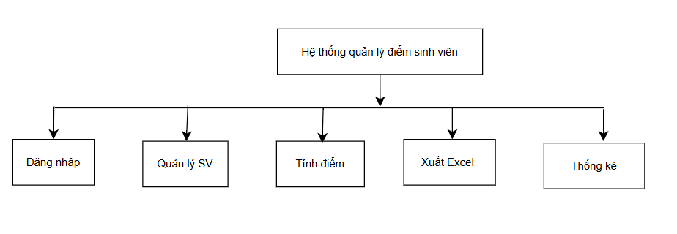
Hình 3.1.Sơ đồ hệ thống

3.2. Thiết kế giao diện chương trình
Giao diện của chương trình được thiết kế theo hướng đơn giản, trực quan và dễ sử dụng. Toàn bộ hệ thống bao gồm hai giao diện chính là giao diện đăng nhập và giao diện quản lý điểm sinh viên.

3.2.1. Giao diện đăng nhập
Khi người dùng khởi động chương trình, hệ thống sẽ hiển thị cửa sổ đăng nhập. Mục đích của chức năng này là đảm bảo chỉ những người có quyền truy cập mới có thể sử dụng chương trình. Giao diện đăng nhập bao gồm hai ô nhập liệu là tên đăng nhập và mật khẩu, cùng với một nút chức năng cho phép người dùng thực hiện thao tác đăng nhập vào hệ thống.
Khi người dùng nhập thông tin và nhấn nút đăng nhập, chương trình sẽ tiến hành kiểm tra tính hợp lệ của dữ liệu. Nếu thông tin đăng nhập chính xác, hệ thống sẽ chuyển sang giao diện quản lý điểm sinh viên. Ngược lại, chương trình sẽ hiển thị thông báo lỗi và yêu cầu người dùng nhập lại thông tin.
Việc bổ sung chức năng đăng nhập giúp tăng tính bảo mật cho hệ thống, tránh việc truy cập trái phép vào dữ liệu quản lý sinh viên.

3.2.2. Giao diện quản lý điểm sinh viên
Sau khi đăng nhập thành công, hệ thống sẽ hiển thị giao diện chính của chương trình quản lý điểm sinh viên. Giao diện này được chia thành hai khu vực chính nhằm giúp người dùng dễ dàng thao tác và theo dõi dữ liệu.
Phần bên trái của giao diện là khu vực nhập thông tin sinh viên. Tại đây, người dùng có thể nhập các thông tin cần thiết bao gồm mã sinh viên, họ và tên, môn học, điểm giữa kỳ 1, điểm giữa kỳ 2, điểm chuyên cần và điểm thi kết thúc học phần. Các dữ liệu này được nhập thông qua các ô nhập liệu hoặc hộp chọn (combobox) đối với phần môn học.
Bên dưới khu vực nhập dữ liệu là các nút chức năng chính của chương trình như thêm sinh viên, cập nhật thông tin, xóa sinh viên, xuất dữ liệu ra Excel và hiển thị biểu đồ thống kê. Các nút này giúp người dùng thao tác nhanh chóng và thuận tiện khi quản lý dữ liệu.
Phần bên phải của giao diện là bảng hiển thị danh sách sinh viên. Bảng này được xây dựng bằng thành phần Treeview trong thư viện Tkinter và cho phép hiển thị dữ liệu dưới dạng bảng gồm nhiều cột. Các cột trong bảng bao gồm mã sinh viên, họ tên, môn học, điểm giữa kỳ, điểm chuyên cần, điểm thi, điểm thành phần, điểm tổng kết và xếp loại. Nhờ cách hiển thị này, người dùng có thể dễ dàng quan sát toàn bộ thông tin sinh viên đang được quản lý trong hệ thống.

3.3. Thiết kế cấu trúc dữ liệu
Trong chương trình, dữ liệu sinh viên được tổ chức dưới dạng danh sách nhằm đảm bảo khả năng lưu trữ và xử lý linh hoạt. Mỗi sinh viên được biểu diễn bằng một tập hợp các thông tin bao gồm mã sinh viên, họ tên, môn học và các điểm thành phần. Các thông tin này được lưu trữ trong một danh sách con, trong khi toàn bộ danh sách sinh viên được quản lý trong một danh sách lớn.
Cách tổ chức dữ liệu này giúp chương trình dễ dàng thực hiện các thao tác như duyệt danh sách, tìm kiếm, thêm mới hoặc xóa dữ liệu. Khi người dùng nhập thông tin sinh viên, dữ liệu sẽ được đưa vào danh sách và đồng thời hiển thị lên bảng dữ liệu trên giao diện.
Việc sử dụng cấu trúc danh sách trong Python giúp chương trình linh hoạt hơn so với mảng truyền thống vì danh sách có thể thay đổi kích thước trong quá trình thực thi chương trình. Điều này đặc biệt phù hợp với bài toán quản lý sinh viên, nơi số lượng dữ liệu có thể tăng hoặc giảm theo thời gian.

3.4. Thuật toán xử lý dữ liệu
Trong quá trình xây dựng chương trình, một số thuật toán cơ bản được sử dụng nhằm xử lý dữ liệu sinh viên. Các thuật toán này bao gồm thuật toán thêm sinh viên, thuật toán xóa sinh viên, thuật toán cập nhật dữ liệu và thuật toán tính điểm.
Thuật toán thêm sinh viên được thực hiện khi người dùng nhập đầy đủ thông tin vào các ô nhập liệu và nhấn nút thêm. Chương trình sẽ lấy dữ liệu từ giao diện, tiến hành kiểm tra tính hợp lệ của dữ liệu và sau đó thêm thông tin sinh viên vào danh sách quản lý. Đồng thời, hệ thống sẽ tự động tính toán điểm thành phần và điểm tổng kết trước khi hiển thị kết quả trên bảng dữ liệu.
Thuật toán xóa sinh viên cho phép loại bỏ một sinh viên khỏi danh sách quản lý. Khi người dùng chọn một dòng dữ liệu trong bảng và nhấn nút xóa, chương trình sẽ xác định vị trí của sinh viên trong danh sách và tiến hành xóa dữ liệu tương ứng.
Thuật toán cập nhật dữ liệu được sử dụng khi người dùng muốn chỉnh sửa thông tin của sinh viên. Sau khi chỉnh sửa và lưu thay đổi, hệ thống sẽ cập nhật lại dữ liệu trong danh sách và hiển thị kết quả mới trên bảng dữ liệu.
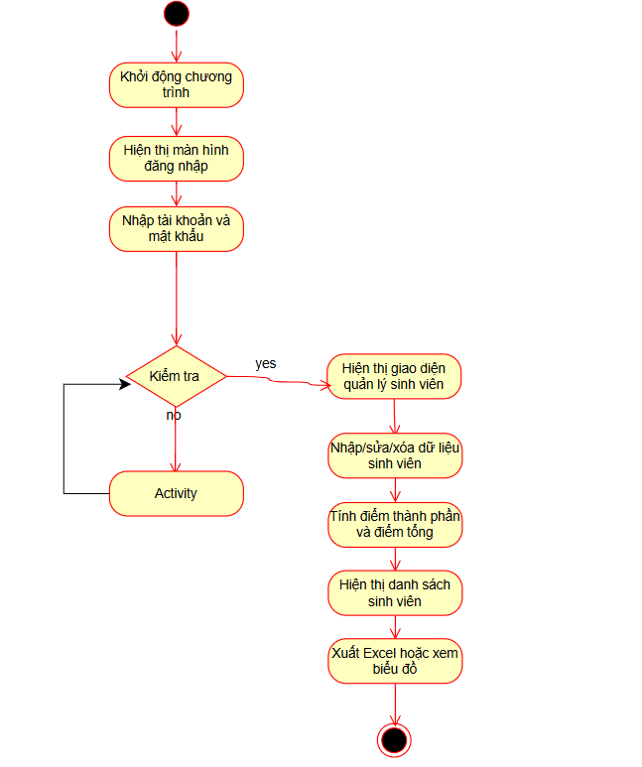
Hình 3.2.Sơ đồ hoạt động của hệ thống

3.5. Thuật toán tính điểm
Việc tính toán điểm trong chương trình được thực hiện dựa trên các công thức đã được xác định trong quá trình phân tích bài toán.
Trước hết, chương trình tiến hành tính điểm thành phần của sinh viên dựa trên điểm giữa kỳ 1, điểm giữa kỳ 2 và điểm chuyên cần. Điểm thành phần được tính bằng trung bình cộng của ba loại điểm này.
Sau khi tính được điểm thành phần, chương trình tiếp tục tính điểm tổng kết của sinh viên. Điểm tổng kết được xác định dựa trên trọng số giữa điểm thành phần và điểm thi kết thúc học phần. Cụ thể, điểm thành phần chiếm 40% và điểm thi chiếm 60% trong tổng điểm cuối cùng.
Từ điểm tổng kết, chương trình sẽ thực hiện việc quy đổi sang xếp loại chữ để đánh giá kết quả học tập của sinh viên. Việc phân loại này giúp người quản lý dễ dàng đánh giá mức độ đạt yêu cầu của từng sinh viên trong lớp.
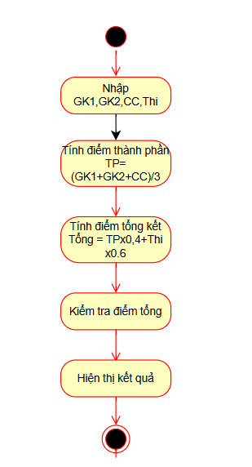
Hình 3.3.Sơ đồ thuật toán tính điểm

CHƯƠNG 4. KẾT QUẢ THỰC NGHIỆM VÀ ĐÁNH GIÁ

4.1. Môi trường thực nghiệm
Chương trình quản lý điểm sinh viên được xây dựng và thử nghiệm trên môi trường lập trình Python với giao diện đồ họa được thiết kế bằng thư viện Tkinter. Quá trình phát triển và kiểm thử chương trình được thực hiện trên máy tính cá nhân với các thông số cơ bản như sau:
- Hệ điều hành: Windows 10
- Ngôn ngữ lập trình: Python
- Thư viện sử dụng: Tkinter, Pandas, Matplotlib
- Công cụ lập trình: Visual Studio Code
Chương trình được chạy trực tiếp trên máy tính cá nhân và dữ liệu sinh viên được lưu trữ bằng danh sách trong bộ nhớ. Ngoài ra, hệ thống còn hỗ trợ xuất dữ liệu ra file Excel nhằm phục vụ việc lưu trữ và tổng hợp kết quả học tập.
Trong quá trình thực nghiệm, nhóm đã tiến hành nhập dữ liệu mẫu của nhiều sinh viên khác nhau để kiểm tra tính chính xác của các chức năng như thêm sinh viên, chỉnh sửa dữ liệu, xóa sinh viên, tính điểm tổng kết và hiển thị biểu đồ thống kê.

4.2. Kết quả thực nghiệm
Sau khi hoàn thành việc xây dựng chương trình, hệ thống đã được thử nghiệm với dữ liệu sinh viên mẫu nhằm kiểm tra tính chính xác và tính ổn định của các chức năng.
Kết quả cho thấy chương trình hoạt động đúng theo yêu cầu đã đề ra. Người dùng có thể nhập thông tin sinh viên thông qua giao diện trực quan, sau đó chương trình tự động tính toán điểm thành phần và điểm tổng kết dựa trên công thức đã được xác định. Tất cả dữ liệu sau khi nhập sẽ được hiển thị trong bảng danh sách sinh viên giúp người dùng dễ dàng theo dõi và quản lý.
Ngoài ra, các chức năng chỉnh sửa và xóa dữ liệu cũng hoạt động chính xác. Khi người dùng chọn một sinh viên trong bảng dữ liệu và thực hiện thao tác chỉnh sửa hoặc xóa, hệ thống sẽ cập nhật lại danh sách sinh viên ngay lập tức. Điều này giúp đảm bảo dữ liệu luôn được cập nhật và chính xác.
Chương trình cũng hỗ trợ xuất danh sách sinh viên ra file Excel. Chức năng này giúp người dùng lưu trữ dữ liệu một cách thuận tiện và có thể sử dụng cho các mục đích thống kê hoặc báo cáo sau này.
Bên cạnh đó, hệ thống còn cung cấp chức năng hiển thị biểu đồ thống kê kết quả học tập của sinh viên. Thông qua biểu đồ, người dùng có thể dễ dàng quan sát sự phân bố điểm số và đánh giá tổng quan kết quả học tập của lớp.

4.3. Minh họa giao diện chương trình

4.3.1. Giao diện đăng nhập hệ thống
Khi người dùng khởi động chương trình, hệ thống sẽ hiển thị cửa sổ đăng nhập. Tại đây, người dùng cần nhập tên đăng nhập và mật khẩu để truy cập vào hệ thống. Nếu thông tin đăng nhập chính xác, chương trình sẽ chuyển sang giao diện quản lý điểm sinh viên.
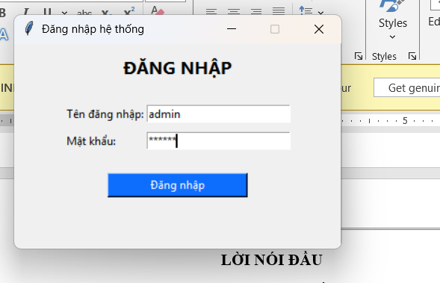
Hình 4.1. Giao diện đăng nhập hệ thống

4.3.2. Giao diện quản lý điểm sinh viên
Sau khi đăng nhập thành công, hệ thống sẽ hiển thị giao diện chính của chương trình. Giao diện này bao gồm hai khu vực chính.
Khu vực bên trái là phần nhập dữ liệu sinh viên, nơi người dùng có thể nhập các thông tin như mã sinh viên, họ và tên, môn học, điểm giữa kỳ 1, điểm giữa kỳ 2, điểm chuyên cần và điểm thi kết thúc học phần. Bên dưới các ô nhập dữ liệu là các nút chức năng như thêm sinh viên, chỉnh sửa, xóa dữ liệu, xuất Excel và hiển thị biểu đồ thống kê.
Khu vực bên phải của giao diện là bảng hiển thị danh sách sinh viên. Bảng này cho phép hiển thị toàn bộ thông tin của sinh viên bao gồm mã sinh viên, họ tên, môn học, các điểm thành phần, điểm tổng kết và xếp loại. Việc hiển thị dữ liệu dưới dạng bảng giúp người dùng dễ dàng theo dõi và quản lý thông tin sinh viên.
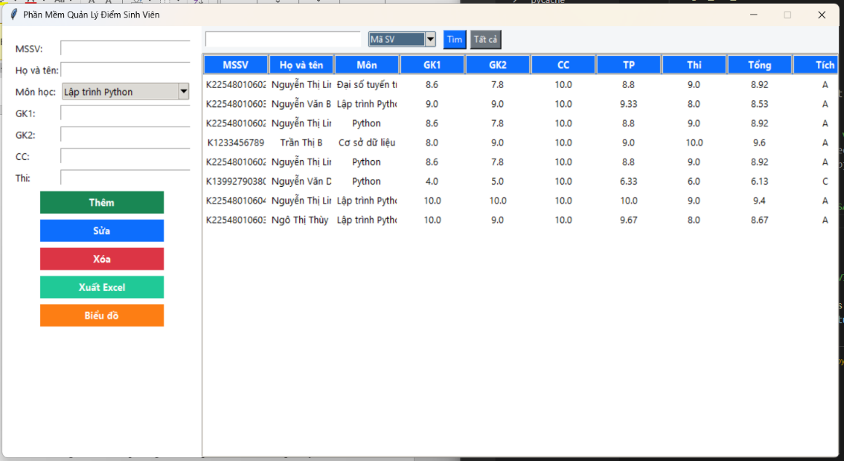
Hình 4.2. Giao diện quản lý điểm sinh viên

4.3.3. Giao diện biểu đồ thống kê kết quả học tập
Ngoài các chức năng quản lý dữ liệu sinh viên, hệ thống còn cung cấp chức năng hiển thị biểu đồ thống kê kết quả học tập của sinh viên theo điểm chữ. Chức năng này giúp người dùng có thể quan sát trực quan sự phân bố kết quả học tập trong lớp.

Biểu đồ được xây dựng bằng thư viện Matplotlib trong Python. Trục hoành của biểu đồ thể hiện các mức điểm chữ bao gồm A, B, C, D và F, trong khi trục tung biểu diễn số lượng sinh viên tương ứng với từng mức điểm. Thông qua biểu đồ này, người dùng có thể nhanh chóng đánh giá được mức độ phân bố kết quả học tập của sinh viên trong lớp.
Trong quá trình thực nghiệm, dữ liệu cho thấy phần lớn sinh viên đạt mức điểm A, trong khi số lượng sinh viên đạt mức điểm C ít hơn và không có sinh viên nào đạt mức điểm D hoặc F. Điều này cho thấy kết quả học tập của lớp nhìn chung ở mức khá tốt.
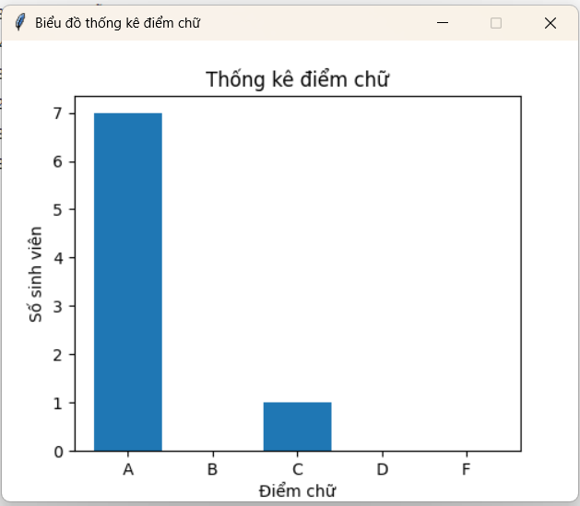
Hình 4.3. Biểu đồ thống kê điểm chữ của sinh viên

4.4. Đánh giá kết quả đạt được
Sau quá trình xây dựng và thử nghiệm chương trình, hệ thống đã đạt được một số kết quả đáng ghi nhận.
Trước hết, chương trình đã thực hiện đầy đủ các chức năng cơ bản của một hệ thống quản lý điểm sinh viên. Người dùng có thể thêm mới sinh viên, cập nhật thông tin, xóa dữ liệu và tìm kiếm sinh viên trong danh sách một cách dễ dàng thông qua giao diện đồ họa.
Thứ hai, hệ thống có khả năng tự động tính toán điểm thành phần và điểm tổng kết của sinh viên dựa trên công thức đã được xác định. Điều này giúp giảm thiểu sai sót trong quá trình tính toán và nâng cao độ chính xác của dữ liệu.
Thứ ba, giao diện chương trình được thiết kế trực quan và dễ sử dụng, phù hợp với người dùng không có nhiều kinh nghiệm về công nghệ. Các chức năng được bố trí rõ ràng giúp việc thao tác trở nên nhanh chóng và thuận tiện.
Ngoài ra, chương trình còn hỗ trợ xuất dữ liệu ra file Excel và hiển thị biểu đồ thống kê, giúp người dùng có thể tổng hợp và phân tích dữ liệu một cách hiệu quả hơn.

4.5. Hạn chế của hệ thống
Mặc dù chương trình đã đáp ứng được các yêu cầu cơ bản của bài toán quản lý điểm sinh viên, tuy nhiên hệ thống vẫn còn một số hạn chế nhất định.
Thứ nhất, dữ liệu sinh viên hiện tại chỉ được lưu trữ tạm thời trong bộ nhớ hoặc trong các file đơn giản, chưa sử dụng hệ quản trị cơ sở dữ liệu. Điều này có thể gây khó khăn khi số lượng sinh viên tăng lên hoặc khi cần quản lý dữ liệu trong thời gian dài.
Thứ hai, hệ thống mới chỉ hỗ trợ quản lý điểm cho một số lượng sinh viên nhỏ và chưa tích hợp các chức năng nâng cao như phân quyền người dùng, quản lý nhiều lớp học hoặc quản lý nhiều môn học khác nhau.
Thứ ba, giao diện chương trình vẫn còn khá đơn giản và có thể được cải tiến thêm để tăng tính thẩm mỹ và trải nghiệm người dùng.

4.6. Hướng phát triển trong tương lai
Trong tương lai, hệ thống có thể được cải tiến và mở rộng theo một số hướng sau:
- Tích hợp hệ quản trị cơ sở dữ liệu như MySQL hoặc SQLite để lưu trữ dữ liệu lâu dài
- Bổ sung chức năng tìm kiếm và lọc sinh viên theo nhiều tiêu chí khác nhau
- Mở rộng hệ thống để quản lý nhiều lớp học và nhiều môn học
- Cải tiến giao diện người dùng nhằm nâng cao tính thẩm mỹ và khả năng sử dụng
Việc phát triển thêm các chức năng này sẽ giúp hệ thống trở nên hoàn thiện hơn và có thể áp dụng vào thực tế trong công tác quản lý đào tạo.

KẾT LUẬN
Trong quá trình thực hiện đề tài “Xây dựng phần mềm quản lý điểm sinh viên bằng danh sách và mảng cơ bản”, nhóm đã tiến hành nghiên cứu các kiến thức liên quan đến cấu trúc dữ liệu cơ bản, đặc biệt là mảng và danh sách, đồng thời tìm hiểu cách áp dụng các cấu trúc dữ liệu này vào việc xây dựng một chương trình quản lý thông tin sinh viên và kết quả học tập.
Dựa trên những cơ sở lý thuyết đã nghiên cứu, chương trình đã được thiết kế và xây dựng với các chức năng chính như: thêm sinh viên, cập nhật thông tin sinh viên, xóa sinh viên, hiển thị danh sách sinh viên, tính điểm trung bình và phân loại điểm chữ cho từng sinh viên. Dữ liệu của sinh viên được lưu trữ và xử lý thông qua các cấu trúc dữ liệu danh sách và mảng, giúp việc quản lý và truy xuất thông tin trở nên đơn giản và hiệu quả.
Kết quả thực nghiệm cho thấy chương trình hoạt động ổn định và đáp ứng được các yêu cầu cơ bản của một hệ thống quản lý điểm sinh viên. Các thao tác xử lý dữ liệu như thêm, sửa, xóa và tính toán điểm được thực hiện nhanh chóng và chính xác. Ngoài ra, chương trình còn hỗ trợ hiển thị biểu đồ thống kê điểm chữ, giúp người dùng có thể dễ dàng quan sát và đánh giá kết quả học tập của sinh viên một cách trực quan.
Tuy nhiên, do giới hạn về thời gian thực hiện cũng như phạm vi của đề tài, chương trình vẫn còn một số hạn chế như chưa hỗ trợ quản lý dữ liệu với số lượng lớn, giao diện chưa được tối ưu hoàn toàn và chức năng tìm kiếm hoặc lọc dữ liệu chưa được phát triển đầy đủ.
Trong tương lai, chương trình có thể được cải tiến bằng cách mở rộng thêm các chức năng như tìm kiếm sinh viên theo nhiều tiêu chí, cải thiện giao diện người dùng, tối ưu thuật toán xử lý dữ liệu và nâng cấp hệ thống lưu trữ dữ liệu để đáp ứng tốt hơn nhu cầu quản lý trong thực tế.
Nhìn chung, đề tài đã đạt được mục tiêu đề ra ban đầu, đồng thời giúp củng cố và vận dụng các kiến thức về cấu trúc dữ liệu mảng và danh sách trong việc xây dựng một ứng dụng quản lý dữ liệu đơn giản.

TÀI LIỆU THAM KHẢO
[1]TS.Nghiêm Văn Tính,Bài giảng Kỹ thuật lập trình nâng cao, Trường ĐH Kỹ Thuật Công Nghiệp
[2] Nguyễn Văn Ba, Cấu trúc dữ liệu và giải thuật, Nhà xuất bản Đại học Quốc gia TP. Hồ Chí Minh, 2015.
[3] Đặng Văn Đức, Giáo trình Cấu trúc dữ liệu và giải thuật, Nhà xuất bản Giáo dục Việt Nam, 2017.
[4] Trần Minh Triết, Lập trình Python cơ bản, Nhà xuất bản Khoa học và Kỹ thuật, 2019.

